소형주 전문 수주잔고 & CAPEX 추적기

프론트엔드 화면 구현 보고서
작성: 정수연 (프론트엔드 담당) 작성일: 2026.10.11 팀원: 김수린 · 정수연

1. 개요
오늘은 웹 화면 5개(S-01~S-05)를 HTML/CSS/JavaScript로 구현하고, 팀 저장소(GitSalt)에 프로젝트 초기 구조를 올린 뒤 화면 코드를 PR로 제출했다. 화면은 아직 실제 공시 데이터 대신 샘플 JSON을 읽으며, 나중에 FastAPI 서버가 준비되면 설정 한 줄만 바꿔 서버 데이터로 전환할 수 있게 만들었다. 팀원이 서버를 실행하지 않고도 확인할 수 있도록 Netlify에 배포해 공유 링크도 만들었다.
- 저장소 초기 구조 생성 및 develop 브랜치 생성 (main 커밋 4개)
- S-01 메인 대시보드 구현 → PR #1 (feature/dashboard-page → develop)
- S-02 스크리닝, S-03 CAPEX 캘린더, S-04 듀얼 매트릭스, S-05 종목 상세 구현 → PR #2 (feature/screens → develop)
- Netlify 배포로 공유 링크 생성, PC·모바일 화면 폭에서 동작 확인

화면 | 파일 | 바로 보기
S-01 메인 대시보드 | index.html | 대시보드 열기
S-02 수주잔고 스크리닝 | ranking.html | 스크리닝 열기
S-03 CAPEX 캘린더 | calendar.html | 캘린더 열기
S-04 듀얼 매트릭스 | matrix.html | 매트릭스 열기
S-05 종목 상세 | stock.html?id=… | 종목 상세 열기

2. 저장소 세팅 (GitSalt)
비어 있던 팀 저장소(ksurin2003/smallcap-tracker)에 저장소 구조 문서(22-저장소구조)의 초기 커밋 계획대로 폴더 구조를 올렸다. 백엔드 폴더(tracker/, api/ 등)는 파일 위치만 잡아 둔 빈 틀이며, 실제 코드는 담당자가 채워 나간다.
브랜치 | 커밋 / PR | 내용
main | chore: 프로젝트 초기 구조 생성 | tracker, api, prompts, scripts, tests 폴더와 .gitignore, .env.example, requirements.txt
main | docs: README 및 제출 문서 추가 | README.md
main | chore: CI 설정과 리뷰 체크리스트 추가 | .ci/ci.yml, .ci/review_checklist.md
main | docs: 제출 문서 추가 | docs/에 아키텍처·저장소 구조 문서
develop | main에서 생성 | 기능 브랜치를 모으는 개발 브랜치
feature/dashboard-page | PR #1 → develop | S-01 메인 대시보드 (파일 6개)
feature/screens | PR #2 → develop | S-02~S-05 화면, 공통 모듈, 샘플 데이터 (파일 16개)

브랜치는 feature → develop → main 순서로 합친다. 기능 브랜치는 PR로 develop에 올리고, 리뷰어(김수린)가 확인한 뒤 병합한다. main은 제출 가능한 완성본만 두는 곳으로, 주차 마감이나 발표 전에 develop을 PR로 합친다. .gitignore는 루트의 /data/만 제외하도록 해서, 화면용 샘플 데이터(web/data/)는 올라가게 했다.

3. 화면별 구현 내용

S-01 메인 대시보드
서비스에 들어왔을 때 오늘의 핵심 신호를 한 화면에 보여준다.
- 데이터 갱신 배너: 마지막 갱신 시각(18:30 배치), 오늘 반영된 신규 공시 수, 샘플 데이터 표시
- 핵심 요약 3개: 분석 대상 종목 수, 평균 수주잔고 비율, 턴어라운드 태그 종목 수
- 수주잔고 비율 상위 5개: 수주잔고 ÷ 시가총액 비율을 막대로 표시
- 곧 완공·양산되는 설비투자: D-day 순 5건, 30일 이내는 강조
- 후행·선행 지표 매트릭스 요약: 4개 분면의 종목 수, 분면을 누르면 S-04로 이동
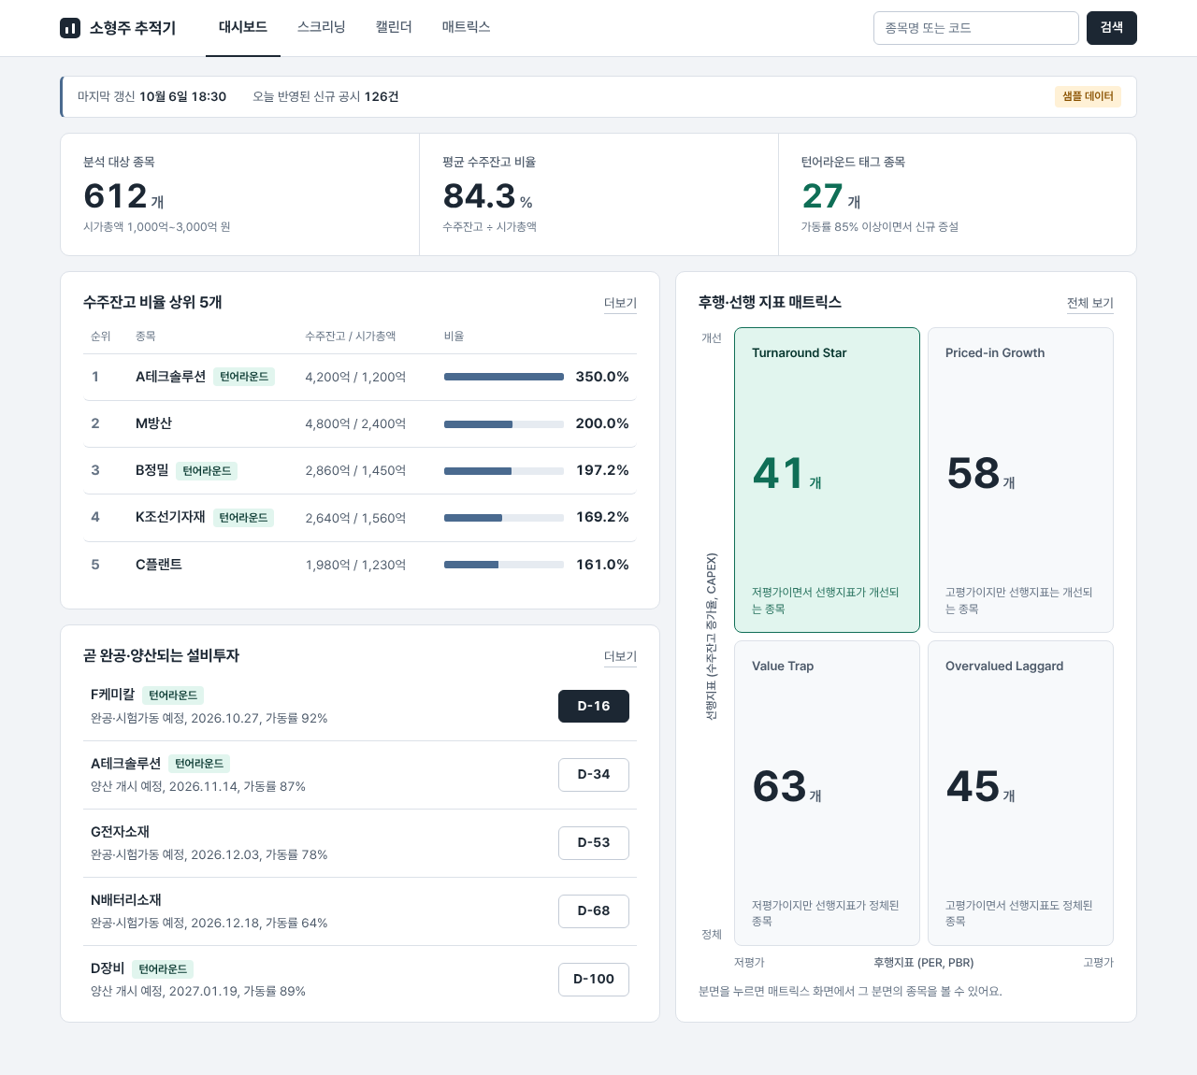
그림 1. S-01 메인 대시보드

S-02 수주잔고 스크리닝
시가총액 대비 수주잔고가 큰 종목, 즉 이미 확보한 일감에 비해 주가가 싼 종목을 찾는 화면이다.
- 검색어(종목명·코드), 업종, 태그(턴어라운드·주의)로 필터링
- 정렬: 수주잔고 비율 높은 순 / 수주잔고 증가율 높은 순 / 시가총액 작은 순
- 표 열: 순위, 종목(코드·업종), 수주잔고, 시가총액, 비율 막대, 전년 대비 증가율, 매트릭스 분면
- 상단 검색 결과가 여러 개이면 이 화면으로 와서 검색어가 채워진 상태로 보여줌
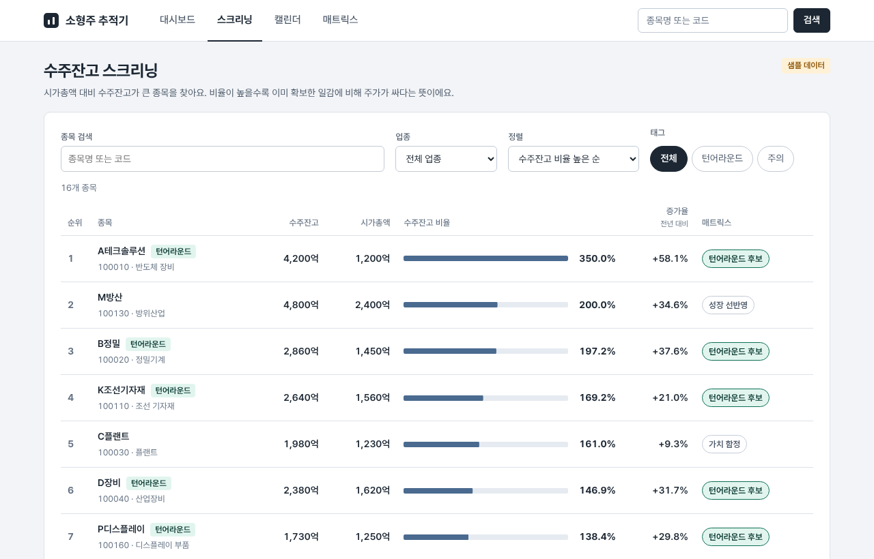
그림 2. S-02 수주잔고 스크리닝

S-03 CAPEX 캘린더
증설 설비가 완공되거나 양산을 시작하는 날짜를 월별로 묶어 보여준다. 가동률이 높은 회사가 증설을 마치면 매출 증가로 이어질 수 있다는 프로젝트 논리를 일정으로 확인하는 화면이다.
- 단계 필터(완공·시험가동 / 양산 개시), 턴어라운드 태그만 보기, 지난 일정 포함
- 항목마다 날짜·요일, 투자금액, 현재 가동률 막대, D-day 표시
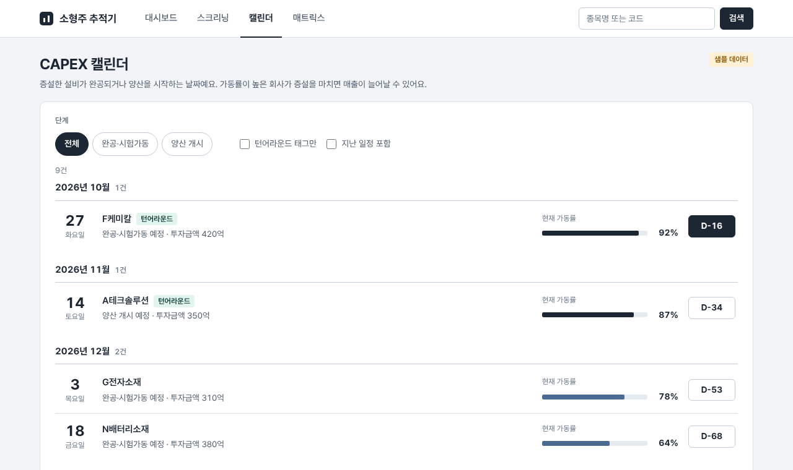
그림 3. S-03 CAPEX 캘린더

S-04 듀얼 매트릭스
가로축은 후행지표(PBR), 세로축은 선행지표(수주잔고 전년 대비 증가율)로 종목을 산점도에 찍는다. 기준선으로 나뉜 4개 분면 중 왼쪽 위(저평가 + 선행지표 개선)가 프로젝트가 찾는 Turnaround Star다.
- 분면 탭(전체·4개 분면, 종목 수 표시)으로 선택한 분면만 강조, 주소(?quadrant=)에도 반영
- 점 색: 턴어라운드 태그(초록), 주의 태그(앰버), 그 외(파랑) / 점을 누르면 종목 상세로 이동
- 종목 이름표가 서로나 다른 점을 가리지 않도록 빈자리를 찾아 배치, 화면 폭에 맞춰 차트를 다시 그림
- 기준선은 PBR 1.5배, 증가율 20%로 임시 설정 (팀 기준 확정 필요)
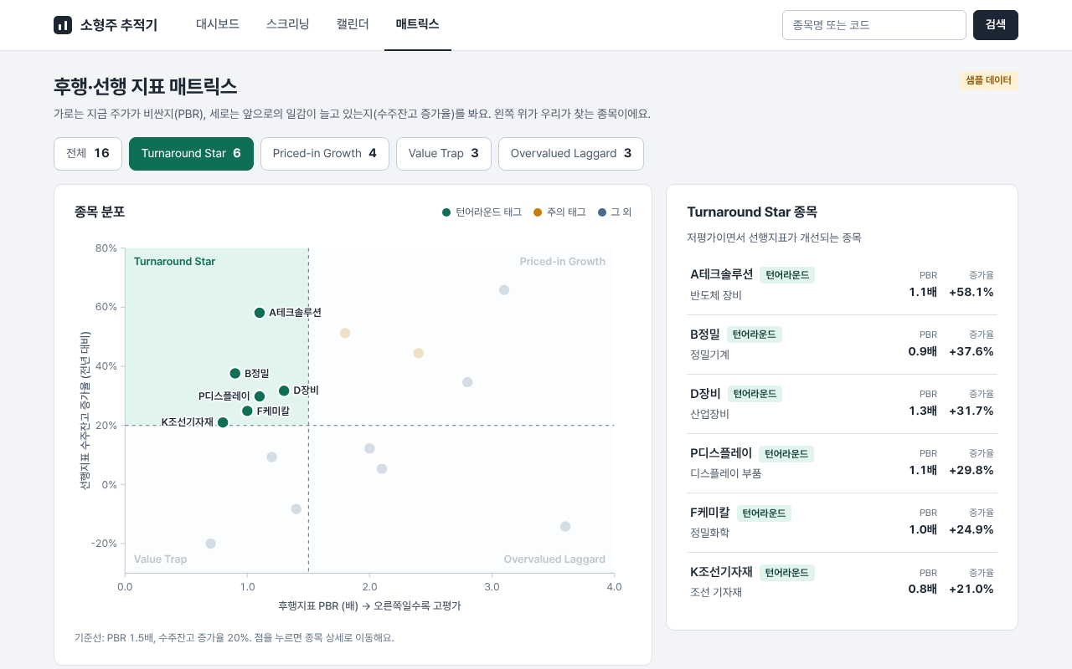
그림 4. S-04 듀얼 매트릭스 (Turnaround Star 선택)

S-05 종목 상세
한 종목의 신호와 그 근거를 모아 보여준다. 신호를 믿을 수 있는지 사용자가 직접 확인할 수 있게 근거 공시와 검증 결과를 함께 보여주는 데 중점을 뒀다.
- 핵심 지표: 시가총액, 수주잔고, 수주잔고 비율, 증가율, PER, PBR
- 분기별 수주잔고 막대그래프: 최근 분기와 1년 전 분기를 강조해 증가율의 근거를 보여줌
- 설비투자: 단계·예정일·D-day, 투자금액과 시가총액 대비 비율, 가동률
- AI 요약과 가짜 일감 필터(특수관계자 계약, 단일 계약 비중, 취소·정정 이력) 결과
- 근거 공시: 정규표현식과 LLM이 각각 뽑은 숫자를 나란히 보여주고, 다르면 "불일치 - 검토 필요"로 표시
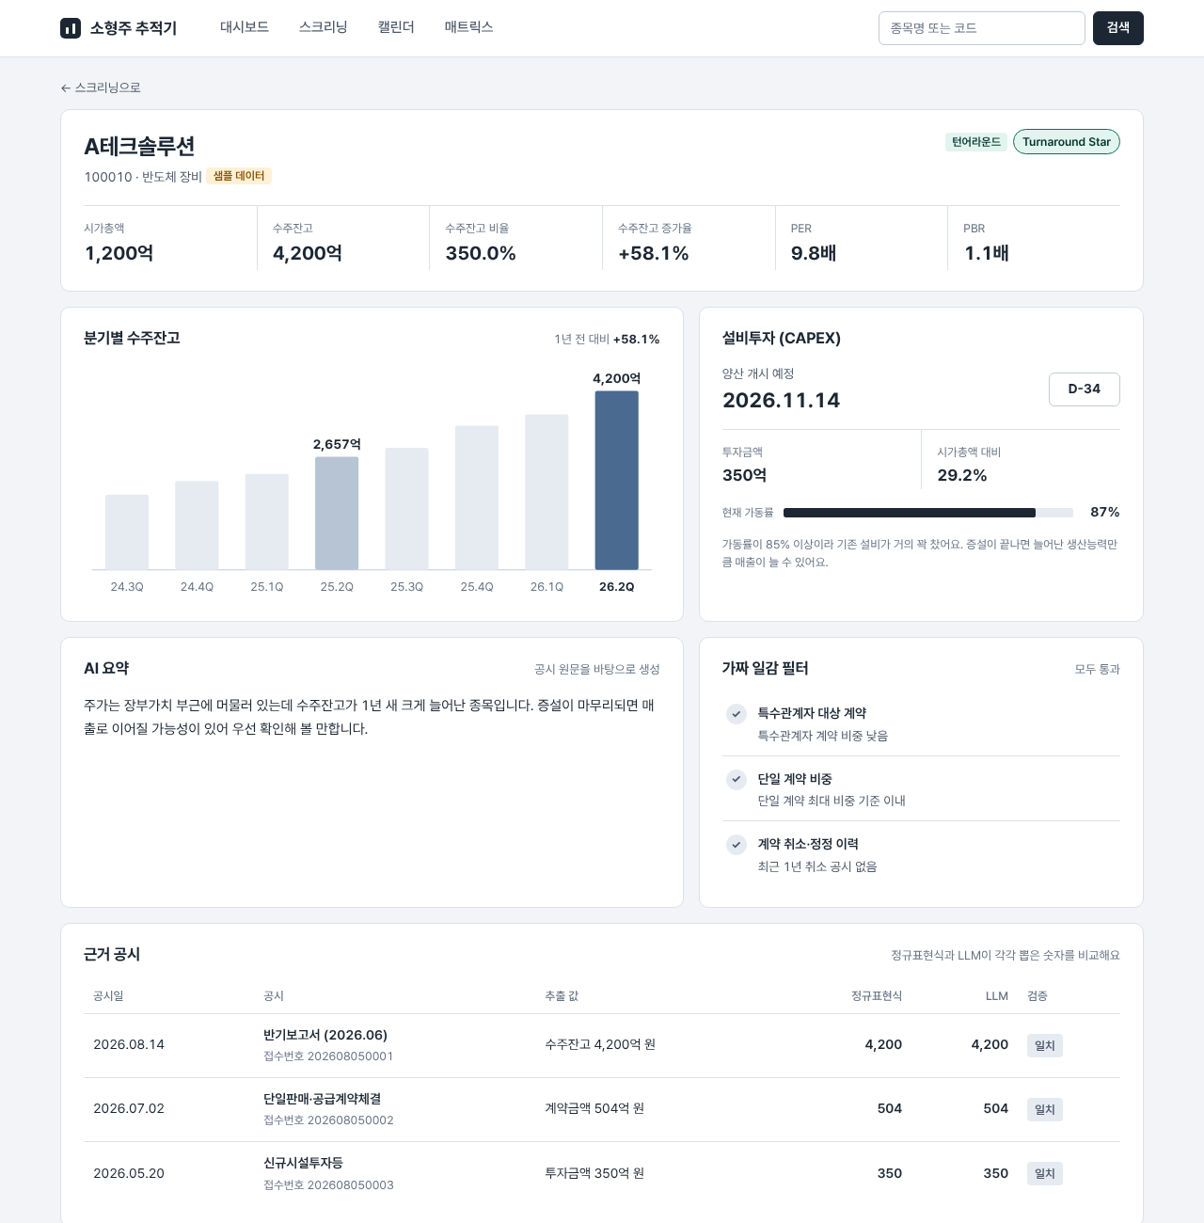
그림 5. S-05 종목 상세

4. 공통 구조와 설계 원칙

파일 구성
파일 | 역할
js/api.js | 데이터를 가져오는 함수 모음. USE_SAMPLE이 true면 샘플 JSON, false면 FastAPI(/api/…)를 호출
js/common.js | 모든 화면이 같이 쓰는 도구: 숫자·날짜 표시, 태그, 상단 검색, 알림, 오류 안내
js/main.js 외 4개 | 화면별 코드 (main, ranking, calendar, matrix, stock)
css/style.css | 공통 스타일 (색 변수, 반응형, 화면별 스타일)
data/stocks.json | 가상 종목 16개의 샘플 데이터 (목록·매트릭스·상세 화면용)
data/dashboard.json | 대시보드 요약 샘플 데이터 (stocks.json과 같은 종목으로 맞춤)

데이터 흐름
화면 코드는 DB나 서버 주소를 직접 알지 못하고 api.js의 함수만 호출한다. 샘플 JSON의 필드 이름을 DB mart 테이블 컬럼과 같게 맞춰 두었기 때문에, FastAPI가 같은 모양으로 응답하면 화면 코드는 고치지 않고 USE_SAMPLE 값만 바꾸면 된다.
화면(HTML/JS) → api.js → [지금] data/dashboard.json, data/stocks.json
→ [다음 단계] FastAPI /api/dashboard
/api/stocks, /api/stocks/{id}

샘플 데이터 필드 | 의미
market_cap, backlog | 시가총액, 수주잔고 (원)
backlog_yoy | 수주잔고 전년 대비 증가율 (%)
per, pbr | 후행지표
quadrant, tags | 매트릭스 분면 판정 결과, 턴어라운드·주의 태그 (백엔드가 계산)
capex | 설비투자 단계, 예정일, 가동률, 투자금액
backlog_history | 분기별 수주잔고 8개 분기
risk_filters | 가짜 일감 필터 항목별 통과·주의
disclosures | 근거 공시: 접수번호, 추출 값, 정규표현식 값, LLM 값, 검증 결과

설계 원칙
- 화면은 계산하지 않는다: 분면·태그·필터 판정은 백엔드(도메인 함수)가 하고, 화면은 받은 값을 보여주기만 한다. 같은 판정이 두 곳에서 다르게 계산되는 일을 막기 위함이다.
- 색 규칙: 초록은 "턴어라운드"를 가리킬 때만, 주의는 앰버, 나머지 데이터는 슬레이트 블루 한 가지로 통일했다.
- 안전한 표시: 값은 textContent로 넣어, 나중에 서버 응답에 HTML이 섞여도 실행되지 않게 했다.
- 반응형: 960px, 680px 기준으로 배치를 바꾸고, 좁은 화면에서는 덜 중요한 표 열을 숨긴다. 차트는 화면 폭에 맞춰 다시 그려 글자가 작아지지 않게 했다.
- 접근성: 본문 바로가기, 키보드 초점 표시, 차트 점마다 읽을 수 있는 설명(aria-label), 움직임 줄이기 설정 존중.

5. 확인 결과
PC(1280px)와 휴대폰(390px) 두 가지 폭에서 5개 화면을 모두 열어 확인했다. 두 폭 모두 스크립트 오류와 가로 스크롤이 없었다.
확인 항목 | 결과
메뉴·더보기·분면 클릭 시 해당 화면으로 이동 | 정상
종목 이름·차트 점 클릭 시 종목 상세로 이동 | 정상
상단 검색: 결과 1개면 상세, 여러 개면 스크리닝으로 이동 | 정상
스크리닝 필터·정렬, 캘린더 필터 동작 | 정상
없는 종목 ID로 상세 접근 시 안내 문구 | 정상
파일을 직접 열었을 때(file://) 실행 방법 안내 | 정상
Netlify 공개 주소에서 로그인 없이 열기 | 정상

6. 배포 (Netlify)
로컬 서버(localhost)는 실행한 사람의 컴퓨터에서만 열리기 때문에, 팀원이 링크 하나로 볼 수 있도록 Netlify에 web 폴더를 올렸다. Netlify는 새 프로젝트를 기본으로 비공개로 만들어서 공개(Public)로 바꿨고, 프로젝트 이름을 바꿔 주소를 정리했다.
공유 주소: https://smallcap-tracker.netlify.app/
- GitSalt와 연결된 자동 배포가 아니므로, 코드를 고치면 Netlify Deploys 화면에 web 폴더를 다시 올려야 반영된다.
- 지금은 가상 샘플 데이터라 공개해도 문제없지만, 실제 데이터나 키가 들어가는 시점에는 공개 범위를 다시 정해야 한다.

7. 진행 중 발생한 문제와 해결
문제 | 원인 | 해결
clone한 폴더가 비어 있음 | 원격 저장소에 커밋이 하나도 없었음 | 초기 구조를 직접 커밋해 main에 push
docs 폴더가 커밋되지 않음 | 압축을 풀 때 한글 파일명 문서가 빠져 폴더가 비어 있었음 | 문서를 따로 받아 넣고 다시 커밋
PR 대상이 main으로 설정됨 | GitSalt의 PR 기본 대상이 main | 병합 대상을 develop으로 변경
"샘플 데이터를 불러오지 못했어요" | 파일을 더블클릭(file://)해서 열어 브라우저가 JSON 읽기를 막음 | web 폴더에서 python -m http.server 8000 실행 후 localhost로 접속
새 화면에 스타일이 없고 데이터 오류 | 브라우저가 예전 style.css·api.js를 캐시에서 사용 | Ctrl+Shift+R 강력 새로고침
nothing to commit | 새 web 폴더로 바꾸기 전에 커밋 명령을 실행 | 폴더 교체 후 git status로 확인하고 다시 커밋
localhost 연결 거부 | 커밋하려고 서버를 끈 상태 | 서버 재실행 (서버용·git용 터미널을 나눠 사용)
팀원은 localhost 링크가 안 열림 | localhost는 각자 자기 컴퓨터를 가리킴 | Netlify에 배포해 공유 링크 제공
Netlify 링크가 "This site is private" | Netlify 새 프로젝트는 기본 비공개 | Project visibility를 Public으로 변경
매트릭스 이름표가 겹침 | 가까운 점들의 이름표가 같은 자리에 그려짐 | 빈자리를 찾아 배치하고, 자리가 없으면 생략(마우스를 올리면 표시)

8. 남은 과제
- PR #1, #2 리뷰·병합 (김수린) 후 main, develop 브랜치 보호 규칙 설정
- 매트릭스 기준선(PBR, 수주잔고 증가율)과 세로축 정의(수주잔고 증가율 + CAPEX 결합 여부)를 팀 기준으로 확정
- FastAPI 응답 형식을 샘플 JSON과 맞춰 합의하고, 준비되면 USE_SAMPLE을 false로 전환
- 문서 작성: 17-기술스택, 07-화면상세, 18-기능명세 (오늘 구현한 화면 기준)
- 필요하면 Netlify를 저장소와 연결해 자동 배포로 바꾸기 (GitSalt 연동 가능 여부 확인 필요)

